المملكة العربية السعودية اختبار مادة : لغتي الخالدة

وزارة التربية والتعليم الصف : الأول المتوسط
ــــــــــــ

الإدارة العامة للتربية والتعليم الوحدة الثانية: الأعلام
بمنطقة المدينة المنورة (بنين) العام الدراسي : 1431/1432هـ

متوسطة: الدور: الأول
اســـــــــــــــــــــم الطالب: الفصل: 1 /
س1: ( فهم المسموع ) : بعد سماعك للنص، أجب عمَّـا يلي:

ـــــ
4
- من هو موسوعة المعرفة؟ .......................................................................................................................................
- ما سبب كثرة علم الشيخ، ومعرفته؟ ......................................................................................................................
- هات مما سمعت دليلاً على حب الشيخ للقراءة. ..................................................................................................
- ورد في النص شخصية مختفية. اذكرها. ..............................................................................................................
س2: ( فهم المقروء) : قال تعالى في سورة القصص:

ـــــ
4
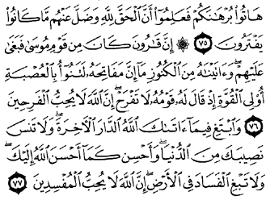  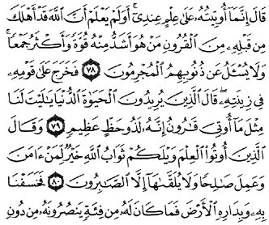 | 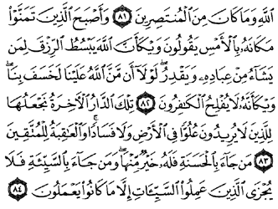  - اقرأ الآيات الكريمة، ثم أجب على الأسئلة التالية:  - هل كان قارون مؤمناً أم كافراً؟ .......................................  - هات من الآيات السابقة ضد كلمة الإصلاح: ..................  - أجب بـ( ✓ ) أو ( ✗ ) :  - كان قارون رجلاً بخيلاً، كافراً بنعمة الله عليه. ( )  - لم يستجب قارون لنصيحة قومه، وكفر بالله عز وجل، فكان عاقبته الخسران في الدنيا والآخرة. ( )
س3: ( الرسم الإملائي ) : ( أ ) أجب بـ ( ✓ ) أو ( ✗ ) :

ـــــ
4
1- ( أحْـسِـنْ ، إنّ ، أولي ) الهمزات في الكلمات السابقة همزات قطع. ( )
2- همزة الفعل ( أصبح ) همزة قطع لأنه خماسي. ( )
( ب ) اكتب الكلمات التي تسمعها من المعلم كتابة صحيحة:

...........................................................................................................................................................................................................

س4: ( الصنف اللغوي ) : ضع إشارة ( ✓ ) تحت كل حقل مناسب للأسماء المعطاة :

ـــــ
4
الكلمة | صحيح | منقوص | مقصور | ممدود
البتراء
الدنيا
المنادي
قوة

س5: ( الوظيفة النحوية ):

ـــــ
4
1- أكمل: ( كان ) وأخواتها هي: .................... ناسخة ترفع المبتدأ وتنصب الخبر.
2- أكمل: علامة نصب خبر كان إذا كان جمع مؤنث سالماً هي: ....................
3- مَـثّـلْ في جملة مفيدة لفعل أمر ناسخ . ..................................................................................................
4- أعد كتابة الجمة التالية بعد حذف الفعل الناسخ منها، وغـيِّـر ما يلزم.

صارت المدرستان بعيدتين: ..............................................................................................................................................
س6: ( الرسم الكتابي) : أعد كتابة الجملة التالية بنفس الخط ( الرقعة ) مراعياً حسن الخط، وعدم الاستعجال في الكتابة:
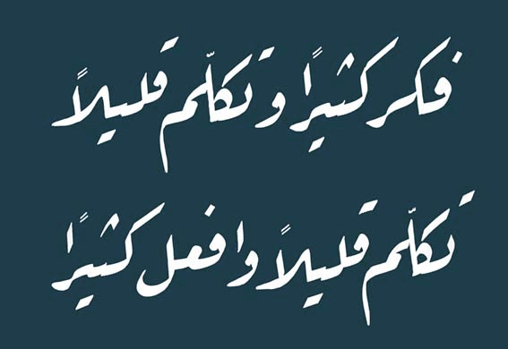

......................................................................................................................................................................................................................................
س7: ( الأسلوب اللغوي ): أجب مرة بالإثبات ومرة بالنفي فيما يلي :

ـــــ
3

ـــــ
3

- هل قرأت قصة قارون ؟ الجواب بالإثبات : ..............................الجواب بالنفي: ..............................
- ألم تسمع الأذان ؟ الجواب بالإثبات : ..............................الجواب بالنفي ..............................

س8: ( التواصل الكتابي ): اكتب حواراً بين الطائرة والسفينة، مستفيداً مما درسته في دروس التواصل الشفهي والكتابي.

الطائرة: ........................................................................................................................................................................................................................
السفينة: .......................................................................................................................................................................................................................
الطائرة: ........................................................................................................................................................................................................................
السفينة: .......................................................................................................................................................................................................................
الطائرة: ........................................................................................................................................................................................................................
السفينة: .......................................................................................................................................................................................................................
الطائرة: ........................................................................................................................................................................................................................
السفينة: .......................................................................................................................................................................................................................

ـــــ
4

موسوعة المعرفة
حينما يذكر العلم والمعرفة، حينما يذكر التاريخ والأدب، حينما يذكر الأسلوب السهل الممتنع، حينما تذكر المتعة والإثارة ... لا تنصرف أذهاننا إلا إليه، إنه الشيخ علي الطنطاوي رحمه الله، ومن منا يجهله؟! ومن منا لا يعجبه حديثه؟! ولا غرو!
فقد استفاد الشيخ من أبيه، وتعلم على يديه أول الأمر، ثم أقبل على الكتب يلتهمها التهاماً!! ولم يتخذ إلا الكتاب صديقاً، حتى أصبح الشيخ علي الطنطاوي علماً فريداً من علماء عصره بفضل الله ، ثم بسبب القراءة الدائمة.
كان يقرأ في اليوم الواحد أكثر من عشر ساعات!! ولم يفارقه الكتاب في حضر أو سفر، ولم يزل كذلك حتى توفاه الله.

الكلمات الإملائية:
أمان،، إيمان،، اندماج،، الأمن

